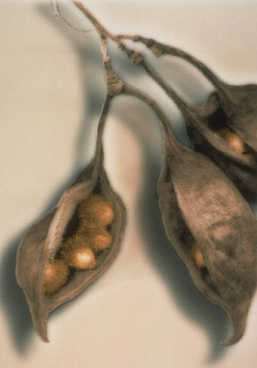
Подорож за насінням

Ми підемо у „подорож за насінням” навкруги школи. Дехто з нас буде збирати їх у шкарпетки, дехто – у кишені довгих штанів, а дехто буде тягнути за собою мішок
для насіння.

Ми будемо збирати та колекціонувати різне насіння! Бажаємо успіхів!

- Скільки зернят ти знайшов?_______

Як ти згрупував свої зернята? Дай характеристику кожній групі.
_________________________________
_________________________________
_________________________________
_________________________________

- Скільки вийшло груп?__________

- Перемішай зернята свої та твого друга та повтори 1, 2 та 3 кроки ще раз.

